МІНІСТЕРСТВО ОСВІТИ І НАУКИ УКРАЇНИ

НАЦІОНАЛЬНИЙ УНІВЕРСИТЕТ "ЛЬВІВСЬКА ПОЛІТЕХНІКА"

Кафедра інформаційних систем та мереж

Лабораторна робота №8

з дисципліни “ Веб-технології та веб-дизайн”

на тему

**«GIT. Розміщення сайту в Інтернет**»

Виконав студент

групи KH-214

Ляшовський А.І.

Прийняв

Лозицький О.А.

Львів-2020

**Мета**: начитись користуватись GIT системою, та розмістити сайт на GITHub.

**Теоретичні відомості:**

Що таке “система контролю версій”, і чому це важливо? Система контролю версій - це система, що записує зміни у файл або набір файлів протягом деякого часу, так що ви зможете повернутися до певної версії пізнише. Як приклад, в цій книзі, для файлів, що знаходяться під контролем версій, буде використовуватися код програмного забезпечення, хоча насправді ви можете використовувати контроль версій практично для будь-яких типів файлів.

Якщо ви графічний або веб-дизайнер і хочете зберегти кожну версію зображення або макета (швидше за все, захочете), система контролю версій (далі СКВ) якраз те, що потрібно. Вона дозволяє повернути вибрані файли до попереднього стану, повернути весь проект до попереднього стану, побачити зміни, побачити, хто останній міняв щось і спровокував проблему, хто вказав на проблему і коли, та багато іншого. Використання СКВ також в цілому означає, що, якщо ви зламали щось або втратили файли, ви просто можете все виправити. Крім того, ви отримаєте все це за дуже невеликі накладні витрати.

Git - розподілена система контролю версій, яка дає можливість розробникам відстежувати зміни в файлах і працювати спільно з іншими розробниками. Вона була розроблена в 2005 році Лінус Торвальдс, творцем Linux, для того, щоб інші розробники могли вносити свій вклад в ядро ​​Linux. Git відомий своєю швидкістю, простим дизайном, підтримкою нелінійної розробки, повної децентралізацією і можливістю ефективно працювати з великими проектами.

Git є окремо від інших СКВ через підхід до роботи з даними. Більшість інших систем зберігають інформацію у вигляді списку змін в файлах. Замість цього, підхід Git до зберігання даних більше схожий на набір знімків мініатюрної файлової системи. Кожен раз, коли ви зберігаєте стан свого проекту в Git, система запам'ятовує, як виглядає кожен файл в цей момент, і зберігає посилання на цей знімок.

**Переваги Git**

* Безкоштовний і open-source. Це означає, що його можна безкоштовно завантажити і вносити будь-які зміни у вихідний код;
* Невеликий і швидкий. Він виконує всі операції локально, що збільшує його швидкість. Крім того, Git локально зберігає весь репозиторій в невеликий файл без втрати якості даних;
* Резервне копіювання. Git ефективний в зберіганні бекапов, тому відомо мало випадків, коли хтось втрачав дані при використанні Git;
* Просте розгалуження. В інших СКВ створення веток- втомлива і трудомістка задача, так як весь код копіюється в нову гілку. У Git управління гілками реалізовано набагато простіше і ефективніше.

**Результат виконання:**

Створено репозиторій з назвою групи(КН-214) та загружено туди папку із створеним проектом. Папка має назву Liashovskyi.

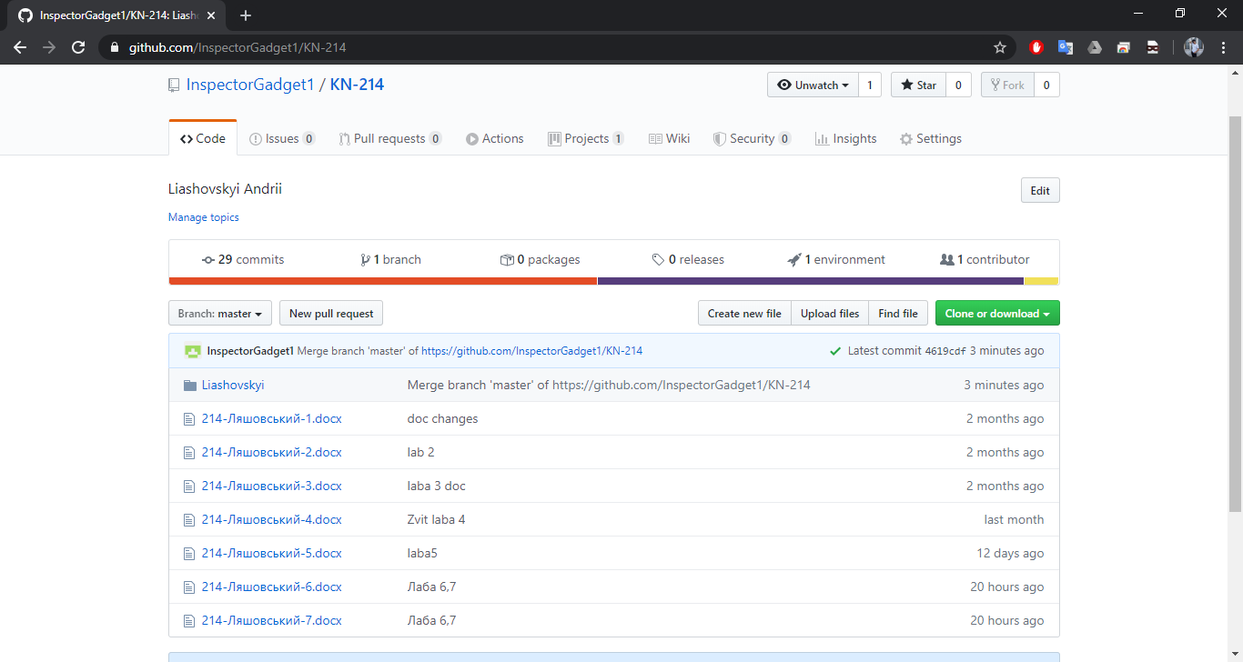

Рис.1. Репозиторій GITHub

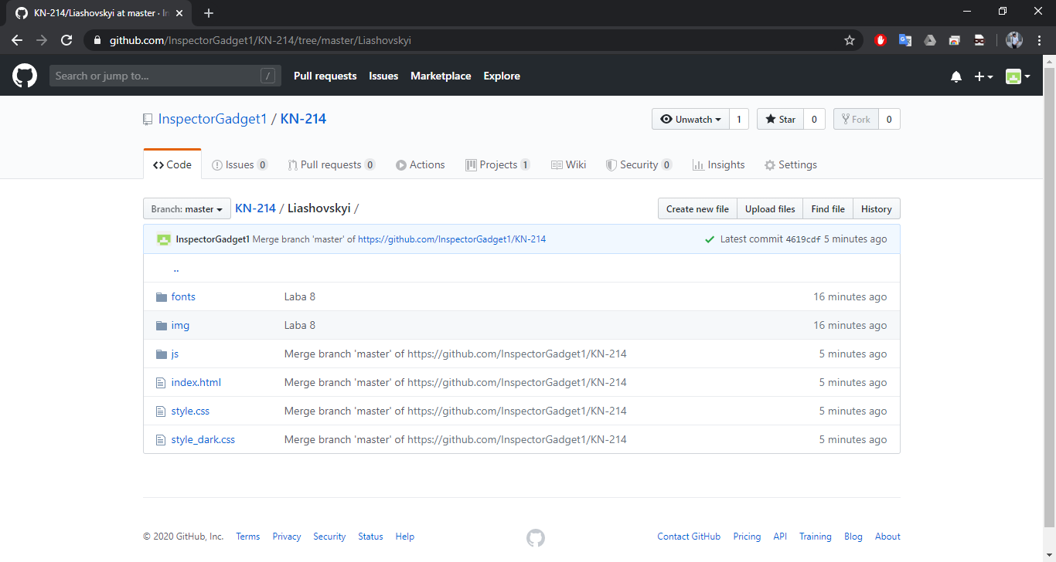

Рис.2. Папка з створеним проектом в репозиторії

**Висновок**: в ході виконання даної лабораторної роботи було ознайомлено з системою контролю версій GIT та загружено в неї папку з виконаною роботою.